Согласно приказу №54 от 28.01.2016 г. (с изменениями на 28 августа 2019 года) «Об утверждении порядка организации и проведения тестирования по выполнению нормативов испытаний (тестов) ВФСК «ГТО».

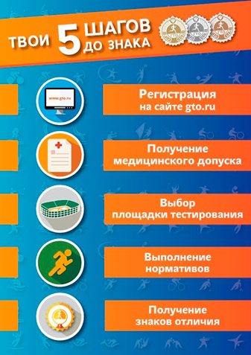

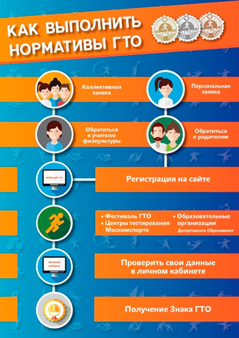

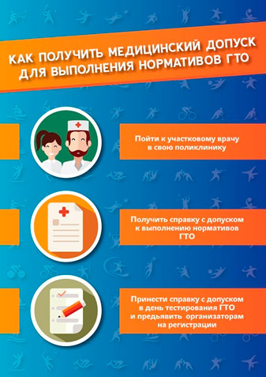

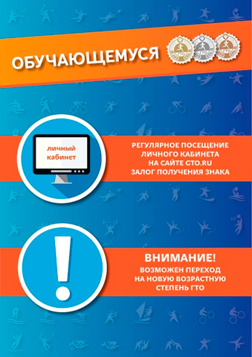

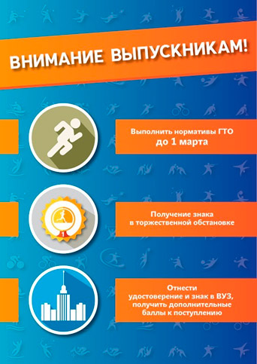

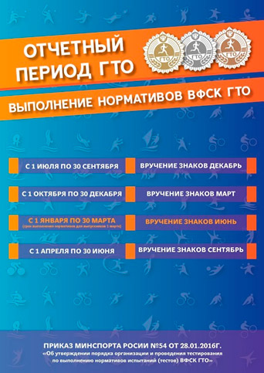

1. Регистрация на сайте www.gto.ru (для получения индивидуального

идентификационного номера ID-номера).

1. Прохождение медицинской комиссии. Школьникам допуск к выполнению нормативов выдает школьный врач или поликлиника по месту жительства. Взрослые могут посетить поликлинику по месту жительства или другой медицинский центр.
2. Заявка (коллективная, индивидуальная) и согласие (учащиеся, взрослый) (для несовершеннолетних подписывается законным представителем) на обработку персональных данных. Принимается в центр тестирования ГТО МКОУ ДО ДООЦ «Юность» ПМР.
3. Уведомление участников по телефону или по электронной почте о месте, времени и дате выполнения нормативов ВФСК «ГТО».
4. В день прохождения тестирования участник предоставляет следующие документы:

- Документ, удостоверяющий личность (паспорт/свидетельство о

рождении);

- Медицинская справка;

- Согласие на обработку персональных данных.

6. Прохождение испытаний по программе ВФСК «ГТО».

7. Обработка результатов в центре тестирования. Передача данных федеральному оператору ВФСК «ГТО» г. Казань.

Тестирование ВФСК «ГТО» проводится на спортивной арене, площадке ГТО по ул.Р.Зорге,1, с. Вл-Александровское, согласно плана - графика.

**ОБРАТИТЕ ВНИМАНИЕ!!!**

Для прохождения тестирования, необходимо иметь при себе следующие документы:

- документ, удостоверяющий личность;

- медицинская справка.